

Impulse für den Gottesdienst

zur Augustsammlung 2023

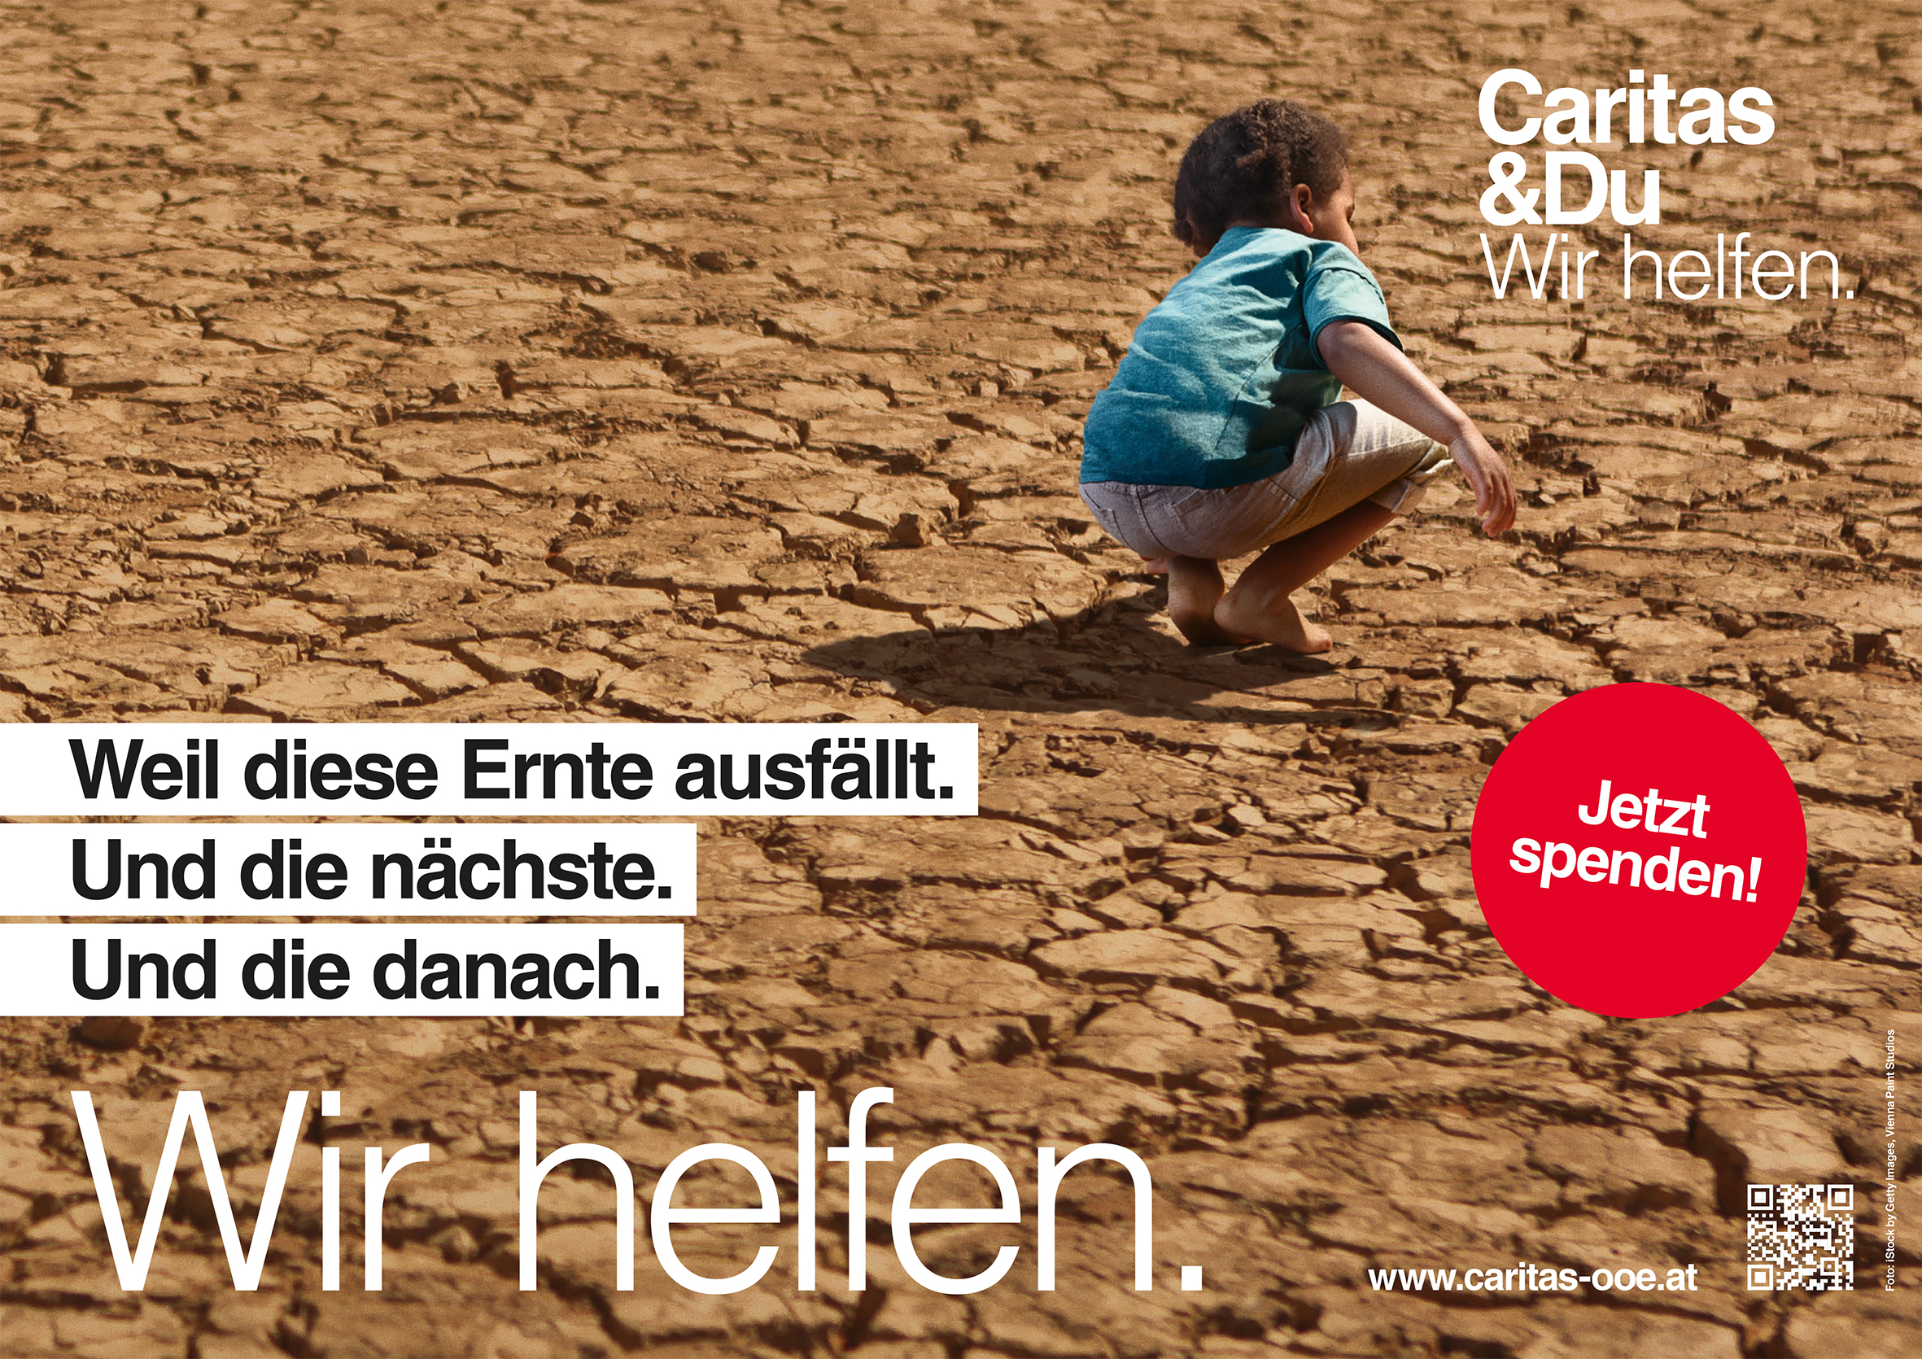

EINLEITUNG

Heute in diesem Gottesdienst wollen wir besonders an die Menschen in der Demokratischen Republik Kongo denken und für sie beten. Als Christinnen und Christen sind wir davon überzeugt, dass alle Menschen Gottes Kinder sind. Jeder Mensch hat das Recht in Würde zu leben. Dennoch gibt es Teile unserer Welt in denen es Menschen aus eigener Kraft nicht schaffen können. Es nicht schaffen ihren Kindern eine Perspektive zu bieten, ihre Familie nicht ausreichend ernähren zu können, sich keine sichere Existenz aufbauen können… Wir können diesen Kindern und Eltern dazu verhelfen ein Leben in Würde zu leben. Wir haben das Glück nachhaltig Hilfe leisten zu können. Durch unser Tun verändern wir Leben.

Der Hunger steigt dramatisch und das hat mehrere Gründe: die Nachwirkungen der Pandemie, die Preissteigerungen und Lieferprobleme durch den Ukraine-Krieg sowie regionale, gewaltvolle Konflikte. Doch allen voran gibt es einen Treiber, der die weltweite Hungersnot verschärft: die Klimakrise und die Umweltkatastrophen, die sie mit sich bringt. Dürren, Überschwemmungen, Erdrutsche, Tornados, Insektenplagen zerstören die Existenzgrundlage gesamter Bevölkerungskreise – vor allem im globalen Süden. Dabei sind es vor allem reiche Länder, die die meisten Treibhausgase produzieren und somit die Klimakrise verschärfen. Es sind jedoch die ärmsten Länder der Welt, die von den Auswirkungen am meisten betroffen sind.

Hilfe tut Not. Um die Landwirtschafts- und Bildungsprojekte zur Unterstützung der Ärmsten auch künftig sichern zu können, hofft die Caritas auf breite Unterstützung: Jede Spende hilft dabei, dem Hunger in den ärmsten Ländern der Welt entgegen zu wirken.

KYRIE

Jesus,
du hast Menschen in Scharen angezogen.
Erbarme dich unserer Unfähigkeit zum Dialog.
Herr, erbarme dich
Jesus,
du hattest Mitleid mit den Menschen und heiltest ihre Krankheiten.
Erbarme dich unserer Armut und Leere.
Christus, erbarme dich
Jesus,
du hast deine Jünger aufgefordert: Gebt ihr ihnen zu essen.
Erbarme dich unseres Versagens miteinander zu teilen.
Herr, erbarme dich

TAGESGEBET

Guter Gott,
du selbst offenbarst dich uns als Quelle und Ziel aller Liebe.
Entfache die Liebe auch in uns und mache uns fähig,
füreinander Sorge zu tragen, Not zu lindern und das Leben in seiner Fülle zur Entfaltung zu bringen.
So bitten wir mit und durch deinen Sohn Jesus Christus in Zeit und Ewigkeit. Amen.

LESUNG
vom Sonntag im Jahreskreis

EVANGELIUM
vom Sonntag im Jahreskreis

PREDIGTGEDANKEN

Aus der Klimakatastrophe wird die Hungerkatastrophe

Die Klimakrise und ihre verheerenden Auswirkungen sind eine der Hauptgründe für den weltweiten Hunger. Was tun, wenn diese Ernte ausfällt? Und die nächste? Und die nächste?

Einige aktuelle Zahlen veranschaulichen die dramatische Situation, und hinter jeder Zahl steht eine konkrete Familie, ein konkretes Kind:

- 828 Millionen Menschen, also weltweit jede*r Zehnte, leiden an chronischem Hunger.

- 345 Millionen Menschen sind von akuter Ernährungsunsicherheit betroffen, doppelt so viele wie im Jahr 2020.

- 149 Millionen Kinder unter fünf Jahren sind in ihrem Wachstum und ihrer Entwicklung gehemmt

- In der Demokratischen Republik Kongo sind 26,4 Millionen Menschen unterernährt – das ist ein Viertel der Bevölkerung.

Die Klimakrise trifft uns alle. Auch in Österreich spüren wir die Hitze, wir sehen die schneearme Landschaft im Winter und erleben tornadoartige Stürme im Sommer. Im globalen Süden sind die Auswirkungen noch dramatischer. Etwa in Afrika, vor allem südlich der Sahara, lebt der Großteil der Bevölkerung von der Landwirtschaft. Hier ist das Anbauen von Getreide, Gemüse und Obst ohnehin schwierig, weil es immer wieder lange Dürreperioden gibt. Durch die Klimakrise werden diese nun länger und der Regen seltener. Die Felder vertrocknen. Die Ernte fällt aus. Die Böden werden unfruchtbar. Lebensmittelpreise explodieren. Die ohnehin geringen Wasserreserven werden aufgebraucht. Nutztiere sterben. So etwa zurzeit in Kenia.

Andere Länder wiederum sind von Überschwemmungen, von Stürmen und von Schädlingsbefall aufgrund der Klimakrise betroffen. Ganze Regionen sind nach starken Regenfällen oft monatelang von wichtigen Verkehrsverbindungen abgeschnitten und können ihr mühsam angebautes Obst und Gemüse nicht am Markt verkaufen.

Als Caritas sehen wir es als unsere Verantwortung gegen den Hunger in der Welt zu kämpfen. Millionen von Menschen brauchen jetzt dringend unsere Hilfe. Die Lage ist dramatisch, aber nicht hoffnungslos. Aus unseren Projekten wissen wir: Es gibt Wege, um Menschen jetzt vor dem Hunger zu bewahren:

Caritashilfe ist Hilfe zur Selbsthilfe: Mit Saatgut, mit Pflanzen, mit Tieren helfen wir den Ärmsten, der Armut zu entkommen. Im Vorjahr konnten dank der Spenden aus Oberösterreich in der Demokratischen Republik Kongo an bedürftige Familien und Mütter von unterernährten Kindern

- 2988 kg Saatgut verteilt werden,
- 97.575 Manioksetzlinge und 11701 Bäume wurden gepflanzt-
- 159 Werkzeuge wurden an bedürftige Familien ausgegeben.
- 668 Tiere (Kaninchen, Enten, Schweine, Ziegen) und 60822 Fischsetzlinge wurden verteilt.
- 200 Bienenstöcke wurden ausgegeben.

Auch hier steht hinter jeder Zahl ein konkretes Schicksal, eine konkrete Familie, ein konkretes Kind. Aber hier sind es die positiven Zahlen, diejenigen, den Menschen Hoffnung geben und ihnen Mut machen, ihr Schicksal selbst in die Hand zu nehmen. Damit es eine nächste Ernte gibt, und eine nächste und eine nächste!

GLAUBENSBEKENNTNIS

ich glaube an Gott
der Liebe ist
den Schöpfer des Himmels und der Erde
ich glaube an Jesus
sein menschgewordenes Wort
den Messias der Bedrängten und Unterdrückten
der das Reich Gottes verkündet hat
und gekreuzigt wurde deswegen
ausgeliefert wie wir der Vernichtung des Todes
aber am dritten Tag auferstanden
um weiterzuwirken für unsere Befreiung
bis dass Gott alles in allem sein wird
ich glaube an den heiligen Geist
der uns zu Mitstreitern des Auferstandenen macht
zu Brüdern und Schwestern derer
die für Gerechtigkeit kämpfen und leiden
ich glaube an die Gemeinschaft der weltweiten Kirche
an die Vergebung der Sünden
an den Frieden auf Erden für den zu arbeiten Sinn hat
und an die Erfüllung des Lebens
über unser Leben hinaus. (Kurt Marti)

FÜRBITTEN

Barmherziger Gott, du bist in der Weite des Alls gegenwärtig und im kleinsten deiner Geschöpfe, du umschließt alles mit deiner Zärtlichkeit.

Wir bitten dich:

Gieße uns die Kraft deiner Liebe ein, damit wir das Leben und die Schönheit deiner Schöpfung hüten.
Du, Schöpfer allen Lebens…
Mache unser Herz weit, damit wir mit den Armen und den Hungrigen dieser Erde teilen.
Du, Schöpfer allen Lebens,..

Heile unser Leben, damit wir die Welt beschützen und nicht rauben, damit wir Schönheit säen und nicht Verseuchung und Zerstörung.
Du, Schöpfer allen Lebens,..

Rühre die Herzen derer an, die nur Gewinn suchen auf Kosten der Armen und der Erde.
Du, Schöpfer allen Lebens,..

Stärke uns in unserem Einsatz für Gerechtigkeit, Liebe und Frieden.
Du, Schöpfer allen Lebens,…

Lehre uns, den Wert aller Dinge zu entdecken und voll Bewunderung zu betrachten; zu erkennen, dass wir zutiefst verbunden sind mit allen Geschöpfen auf unseren Weg zu deinem unendlichen Licht.
Du, Schöpfer allen Lebens,…

Darum bitten wir durch Christus Jesus, unseren Bruder und Wegbegleiter. Amen.

GABENBEREITUNG

Gabengebet:

Guter Gott,
wir bringen in Brot und Wein unsere Welt zu dir.
Unsere Gaben sind als Früchte der Erde und menschlichen Arbeit
Zeichen deiner Güte für uns.
Du schenkst uns deine Gegenwart im geschwisterlichen Mahl.
Wir bitten dich,
nimm mit diesem Brot und diesem Wein auch die Früchte an,
die unser Leben gebracht hat,
und mache sie zur Quelle der Kraft für alle Menschen,
die mit uns leben und für die wir uns einsetzten.
So bitten wir mit und durch deinen Sohn Jesus Christus in Zeit und Ewigkeit. Amen.

3. Schweizer Hochgebet: Jesus geht an keiner Not vorüber

P: Wir danken dir, treuer und barmherziger Gott, für Jesus, deinen Sohn, unseren Bruder. Seine Liebe galt den Armen und Kranken, den Ausgestoßenen, Sünderinnen und Sündern. An keiner Not ging er vorüber. Sein Leben und seine Botschaft lehren uns, dass du ein Gott bist, der sich der Menschen annimmt, wie sich Eltern um ihre Kinder sorgt. Darum loben und preisen wir dich, wir rühmen deine Güte und Treue und verkünden mit allen Engeln und Heiligen das Lob deiner Herrlichkeit:
Gemeinschaft mit allen Heiligen dich loben und preisen durch unseren Herrn Jesus Christus.

VATER UNSER

FRIEDENSGEBET

Allmächtiger, gütiger und barmherziger Gott,
mit allen Menschen guten Willens bitten wir
um den Frieden in dieser Welt.

Rühre Du die Herzen der Menschen an
und gib uns Gedanken des Friedens und der Versöhnung.
Erfülle Du die Menschen mit Ehrfurcht vor dem Leben eines jeden Einzelnen,

vor dem Leben aller Völker, Religionen und Nationen
und vor dem Geschenk der Schöpfung.

Gib, dass der Wille zum Frieden den Hass überwindet
und Rache der Versöhnung weicht.
Lass die Menschen erfahren,
dass sie alle Deine Kinder und Geschwister sind,
denen Du Deine Liebe schenkst.
Und lass uns selbst in dieser Liebe leben.

Gütiger Gott, mach´ mich und alle Menschen
zum Werkzeug Deines Friedens. Amen. (Europakloser Gut Aich)

MEDITATION
Ich glaube an die Macht der Liebe, die Grenzen überschreitet, die persönliche Beziehungen vom Ich zum Du, vom Ich zum Wir der Weltgemeinschaft gelingen lässt.

Ich glaube an die Macht der Liebe, die Tränen trocknet und Wunden heilt, die Elend und Not mit dem Mantel der geschwisterlichen Anteilnahme umfängt.

Ich glaube an die Macht der Liebe, die den Schrei der Armen hört und ihnen in Solidarität die Hände reicht.

Ich glaube an die Macht der Liebe, die Zäune abbricht, Mauern niederreißt und Brücken baut.
Ich glaube an die Macht der Liebe, die Herzen bewegt und Distanzen zwischen den Menschen überwindet.

Ich glaube an die Macht der Liebe, die Leben spendet und
unseren Weg in die Zukunft hell werden lässt (Bischof Erwin Kräutler)

SCHLUSSGEBET
Gott, du Urgrund allen Seins
Du hast uns deine Schöpfung anvertraut.
Stärke in uns die Liebe und Achtsamkeit für alles, was du geschaffen hast,
damit nicht nur wir uns daran freuen, sondern auch die Menschen,
die nach uns kommen.
Weite unser Herz, damit wir mit den Armen und Hungrigen dieser Erde teilen.
Schenke Kraft und Mut, damit wir uns für Gerechtigkeit und Frieden in der Welt engagieren.
Darum bitten wir durch Jesus, unserem Vorbild und Wegbegleiter.
Amen.

SEGEN

Gott, deinen Segen erbitten wir.
Deine Zärtlichkeit umfange uns.
Deine Liebe halte und heile uns.
Deine Kraft wirke in uns.
Deine Weisheit sei unsere Ratgeberin
In allem, was wir beginnen und beenden.
So segne….

LIEDVORSCHLÄGE
Lieder aus dem „DAVID“:

„Geh mit uns“ | Nr. 109
„Herr, deine Güte“ | Nr. 45
„Herr, wir bitten: Komm und segne uns“ | Nr. 106
„Ich will dich segnen“ | Nr. 103
„Jetzt ist die Zeit“ | Nr. 210
„Kleines Senfkorn Hoffnung“ | Nr. 199
„Meine engen Grenzen“ | Nr. 14
„Meinen Frieden gebe ich euch“ | Nr. 90
„Voll Vertrauen“ | Nr. 187
„Wo ein Mensch Vertrauen gibt“ | Nr. 184
„Danken und Teilen“ | Nr. 67

Lieder aus dem „GOTTESLOB“:

„Wer leben will wie Gott“ | Nr. 460
„Gott liebt diese Welt“ | Nr. 464
„Solange es Menschen gibt auf Erden“ | Nr. 425
„Herr, gib uns Mut zum Hören“ | Nr. 448
„Wohl denen, die da wandeln“ | Nr. 543
„Brich dem Hungrigen dein Brot“ | Nr. 618
„Ubi caritas et amor“ | Nr. 445
„Hilf, Herr meines Lebens“ | Nr. 440
„Auf dein Wort, Herr, lass uns vertrauen“ | Nr. 624
„Dies ist mein Gebot“ (Kehrvers) | Nr. 305
„Sonne der Gerechtigkeit“ | Nr. 481

Service für Pfarren:

Gerne informieren die Mitarbeiter*innen der Internationalen Hilfe über Programme
und Projekte gegen den Hunger in Ihrer Pfarre. Bitte wenden Sie sich an Sabine Wandl,
Tel.: 0732 / 7610 2161, mail: internationale.hilfe@caritas-ooe.at.

Caritas Oberösterreich / Franziska Mair, Sigried Spindlbeck

